
Это устройство может быть настроено с помощью клавиатуры или Web-браузера, такого как IE (Internet Explorer).

DPH-140S
IP-телефон

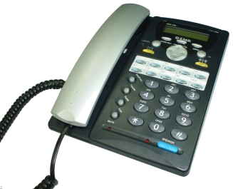

Проверьте содержимое комплекта поставки
В комплект поставки IP-телефона DPH-140S входит следующее：
• DPH-140S VoIP телефон

• CD-ROM (содержит руководство пользователя и программу установки)

• Кабель Ethernet

• Адаптер питания

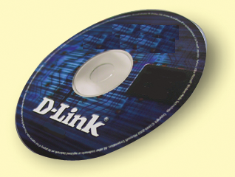

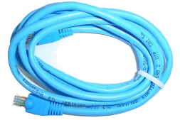


Использование
источника питания с другим напряжением питания может привести к выходу из строя устройства и потере гарантии.

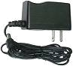

Если что-либо из перечисленного отсутствует, пожалуйста, обратитесь к Вашему поставщику.

©2004 D-Link Systems, Inc. All rights reserved. Trademarks or registered trademarks are the property of their respective holders. Software and specifications subject to change without notice. DPH-140S.12232004

Внешний вид устройства
Вид передней панели и функции клавиш:

(1) LCD-дисплей
2 x 16 символов

(10) Телефонная книга

(11) Быстрый набор номера

(2) Меню
(12) Отмена
(4) Клавиатура управления
(3) OK
(13) Индикатор голосового сообщения
(5) 3-сторонняя конференция
(17) Повторный набор/История звонков

(6) Локальная многоканальная линия
(7) Цифровая клавиатура
(9) Индикатор громкоговорителя
(8) Громкоговоритель
(18) Удержание
(16) Перевод звонка
(14) Голосовое сообщение
(19) Индикатор блокировки звука
(15) Блокировка звука/Функция

Клавиши | Функции
(1) LCD-дисплей | Показывает меню, время, часы, имя, номер телефона, состояние звонка
(2) Меню | Доступ к меню телефона
(3) OK | Подтверждает изменение настроек, выход из меню, набранный номер, сохранение изменений
(4) Клавиатура управления | Возврат на одну позицию (Backspace), прокрутка вверх и вниз, выбор «включить» или «отключить»
(5) 3-сторонняя конференция | Включить 3-стороннюю конференцию
(6) Локальная многоканальная линия | Переключение на другие линии
(7) Цифровая клавиатура | Ввод IP/телефонного номера/символов алфавита
(8) Громкоговоритель | Позволяет пользоваться телефоном без использования телефонной трубки
(9) Индикатор громкоговорителя | Показывает, что в настоящее время телефон находится в режиме громкоговорителя
(10) Телефонная книга | Доступ к телефонной книге
(11) Быстрый набор номера | Доступ к меню быстрого набора
(12) Отмена | Отменить изменения, отменить телефонные звонки, игнорировать телефонные звонки
(13) Индикатор голосового сообщения | Показывает, что существует голосовое сообщение
(14) Голосовое сообщение | Проверить голосовое сообщение
(15) Блокировка звука | Отключение микрофона телефонной трубки таким образом, что человек на другом конце линии ничего не может слышать
(16) Перевод звонка | Перевод звонка на другую линию и номер
(17) Повторный набор/История звонков | Повторный набор последнего набранного номера, доступ к меню повторного набора
(18) Удержание | Удержание текущего разговора
(19) Индикатор блокировки звука | Показывает, что в настоящее время телефон находится в режиме блокировки звука

Ввод текста

Используйте символы алфавита для ввода с телефона информации об идентификаторе и пароле ADSL, предоставленной провайдером услуг. Эти рекомендации также подходят для настройки телефонной книги.

 | Текстовый режим |  |  | Текстовый режим
Клавиша | Обычный (ABC) | Цифровой (0-9) | Клавиша | Обычный (ABC) | Цифровой (0-9)
 |  | 1 |  | PQRSpqrs | 7
 | ABCabc | 2 |  | TUVtuv | 8
 | DEFdef | 3 |  | WXYZwxyz | 9
 | GHIghi | 4 |  | @ . _ － * # ( ) % & + / $ , | 0
 | JKLjkl | 5 |  |  | *
 | MNOmno | 6 |  |  | #

Подключение:

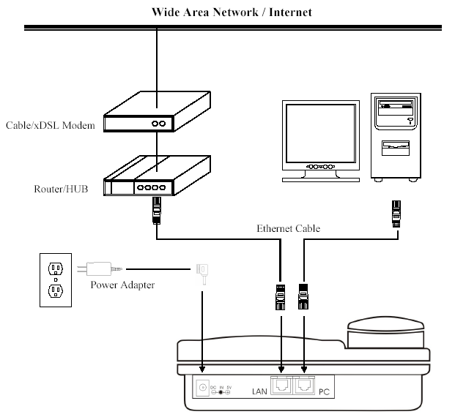

Меню установки IP-телефона

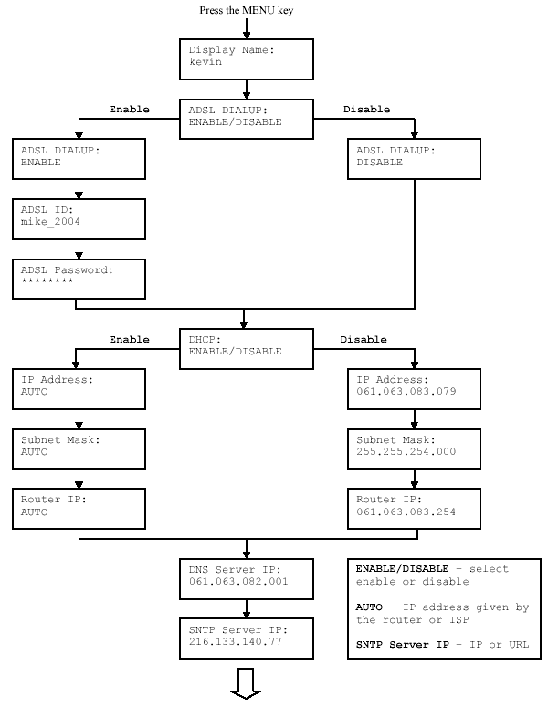

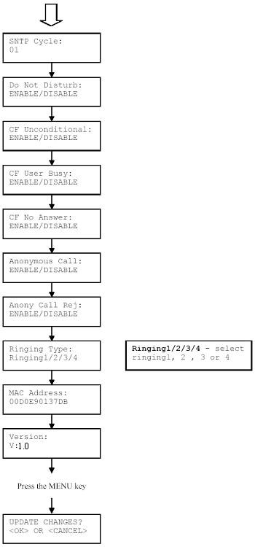
ПРИМЕЧАНИЕ 1: Если были сделаны какие-либо изменения, установку можно прекратить в любой момент, нажав + для выхода с сохранением изменений или + для выхода без сохранения изменений. Телефон автоматически выйдет из меню в случае отсутствия команд от пользователя.

ПРИМЕЧАНИЕ 2: Используйте стрелки «вверх» и «вниз» на направляющих клавишах для переключения между этапами настройки.
ПРИМЕЧАНИЕ 3: Используйте стрелки «влево» и «вправо» на направляющих клавишах для выбора ENABLE (включить) или DISABLE (отключить).
ПРИМЕЧАНИЕ 4: Кнопка со стрелкой влево может использоваться как клавиша Backspace - удаления символа слева от курсора (забой).
.

